[被基金委通报！上海市第四人民医院边中启，浙江大学王发明在国自然基金评审期间违反相关规定](https://mp.weixin.qq.com/s?__biz=MzkzNjYxMTEzMA==&mid=2247531889&idx=3&sn=b3427d675e84f3dcb6e9123070a5e1c7)

专业图片查重[DataTwin](javascript:void(0);)2025-04-12 13:50:31浙江

**点击上方蓝字**关注我们





**近期，经国家自然科学基金委员会监督委员会调查审议，由国家自然科学基金委员会委务会议审定，国家自然科学基金委员会对相关科研不端案件涉事主体进行了处理。现根据有关规定，将有关案情及处理结果予以通报。**

**（一）**

国家自然科学基金委员会监督委员会对边中启（时为上海某高校特聘主任医师）涉嫌学术不端开展了调查。

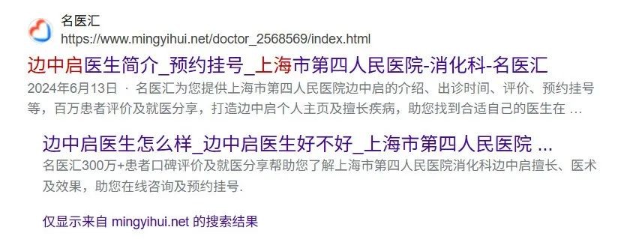

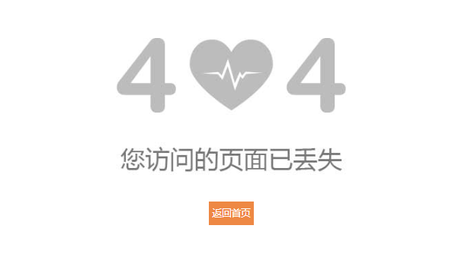

上海第四人民医院已查无此人

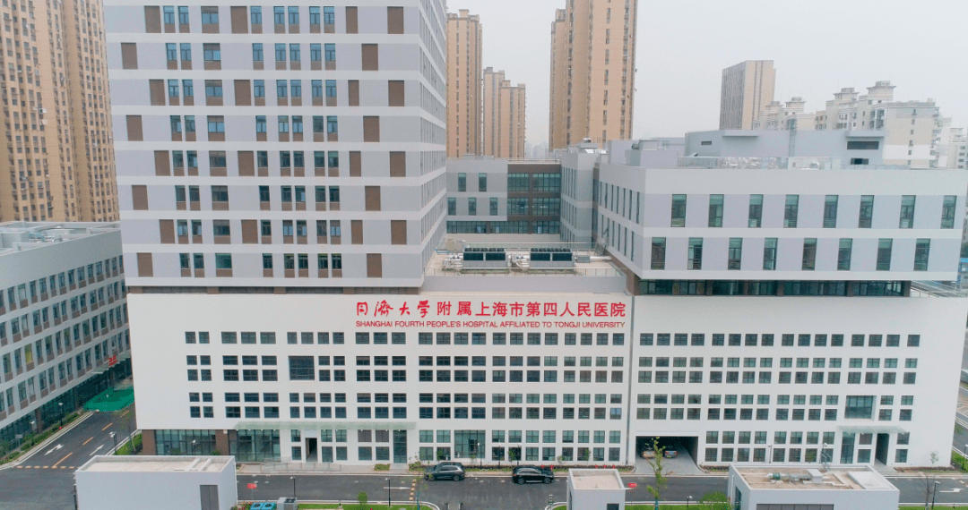



**调查内容**

经查，边中启作为基金项目评审专家，在2023年国家自然科学基金项目通讯评审期间，违反了《国家自然科学基金项目评审专家行为规范》《国家自然科学基金项目评审回避与保密管理办法》之规定和《国家自然科学基金项目通讯评审专家科研诚信承诺书》之约定。经国家自然科学基金委员会监督委员会六届五次会议审议，由国家自然科学基金委员会2024年第18次委务会议审定，决定依据《国家自然科学基金项目科研不端行为调查处理办法》第五十条第一项、第五项，第四十四条第四项，第四十八条第三款，第三十六条第六项，《科研失信行为调查处理规则》第三十五条第七项，永久取消边中启国家自然科学基金项目评审专家资格（2024年11月12日起），永久取消边中启国家自然科学基金项目申请和参与申请资格（2024年11月12日起），给予边中启通报批评。

**（二）**国家自然科学基金委员会监督委员会对浙江某高校王发明涉嫌学术不端开展了调查。

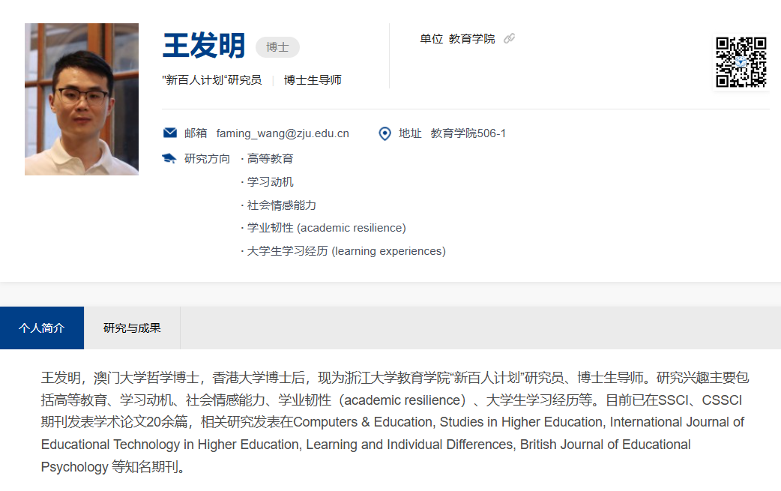

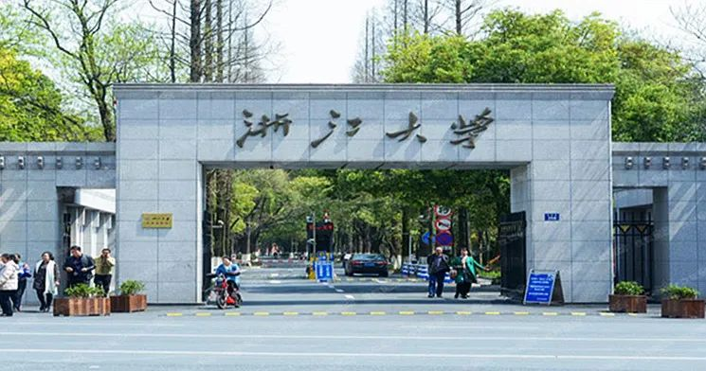



**调查内容**

经查，王发明在2023年国家自然科学基金项目通讯评审期间存在违规打探评审信息问题。

经国家自然科学基金委员会监督委员会六届五次会议审议，由国家自然科学基金委员会2024年第18次委务会议审定，决定依据《国家自然科学基金项目科研不端行为调查处理办法》第四十四条第一项和第二项，撤销王发明国家自然科学基金项目“USF2-Lnc00492-HMGB1信号轴在胰腺癌发生发展中的作用及其机制研究”（批准号82302926），追回已拨资金，取消王发明国家自然科学基金项目申请和参与申请资格5年（2024年11月12日至2029年11月11日），给予王发明通报批评。

**参考信息：**

https://www.nsfc.gov.cn/publish/portal0/jd/04/info94739.htm

**声明：**

任何单位或个人认为本内容可能涉嫌侵犯其合法权益，及时向我们提出书面权利通知及详细侵权情况，我们将会依法尽快移除相关涉嫌侵权的内容。

联系微信号：DataTwin



**往期报道精选**

[全网最低价！文件图片查重+比对Pubmed和Pubpeer数据库查重，DataTwin高效权威图片识别！众多知名打假人士推荐使用](http://mp.weixin.qq.com/s?__biz=MzkzNjYxMTEzMA==&mid=2247486008&idx=5&sn=43a2d45f61ed36770808541d737ca3cd&chksm=c29d566df5eadf7bcf1cee3ab814981f26fd4b8aef7a56bb740c999691685526232641ed1bc9&scene=21" \l "wechat_redirect" \t "_blank)

[一区Top9.2分，西安交通大学第二附属医院(西北医院)单涛等人论文撤稿。](http://mp.weixin.qq.com/s?__biz=MzkzNjYxMTEzMA==&mid=2247496577&idx=1&sn=5f6c203ab8c8a90910fb169fb557f09e&chksm=c29eafd4f5e926c23429d2cdbfa4b858d50d365ccedb076342024a06cdef3503285527c04f71&scene=21#wechat_redirect)

[图片重复未作解释，成武县人民医院岳彩云&山东第一医科大学第一附属医院（千佛山医院）杨敏等人论文被撤稿。](http://mp.weixin.qq.com/s?__biz=MzkzNjYxMTEzMA==&mid=2247496577&idx=2&sn=f7e9d4976a062f45ab4c82678d64d647&chksm=c29eafd4f5e926c22879afc68758ce79092ccd6e09bdcf84ed33af28cb858720cdd98d8d1f8b&scene=21#wechat_redirect)

[希腊期刊撤稿，涉与多篇重复的老问题，常州市第一人民医院整形烧伤科李玲巧论文撤回。](http://mp.weixin.qq.com/s?__biz=MzkzNjYxMTEzMA==&mid=2247496577&idx=3&sn=adf0cc7a805cb0b3022cee01276ed136&chksm=c29eafd4f5e926c25f570665cbfe7cf5453ccca0d903d47b581b521c3496e83427771694da50&scene=21#wechat_redirect)

[网友玩微信发现问题论文，浙江大学贺永教授、浙江大学医学院附属口腔医院石钰等人发表到Small的论文存在图片重复使用问题！](http://mp.weixin.qq.com/s?__biz=MzkzNjYxMTEzMA==&mid=2247496547&idx=1&sn=e28eef8cce3be96e2c9b87e9b47742f3&chksm=c29eaf36f5e926205da762928b9510337e641e83d400e166df0687fdaa0597e99598739585a7&scene=21#wechat_redirect)

[一篇声称新冠疫苗具有广泛危害的论文将被撤回，作者回应：出版社不允许对抗性陈述的论文存在](http://mp.weixin.qq.com/s?__biz=MzkzNjYxMTEzMA==&mid=2247496526&idx=1&sn=a7684678c2d1f7537332323923be6239&chksm=c29eaf1bf5e9260dff6cc8d0fa5823592736a87e03adaf78ed3aa67722776822efdf084c09eb&scene=21#wechat_redirect)

# [今日学术问题发现 | 兄弟借一步说话，看你是不是火眼金睛](http://mp.weixin.qq.com/s?__biz=MzkzNjYxMTEzMA==&mid=2247484202&idx=4&sn=6c887f60b170b0352211a4056136471d&chksm=c29d5f7ff5ead669026d14f9ce4fc72a33dc49b4872d0649ae332312a1497f95ee48b6e39aac&scene=21#wechat_redirect)

# [今日学术问题发现 | 你把Error Bar当作奖励给幼儿园小朋友的小红花？](http://mp.weixin.qq.com/s?__biz=MzkzNjYxMTEzMA==&mid=2247484202&idx=5&sn=6726065dc778f5d6f734f6d8e4bb4519&chksm=c29d5f7ff5ead669fa3cf39a0504fbcdd0a8856dc8e893c0c7d5a64114b6d7c0fd1bdd1274b6&scene=21#wechat_redirect)

[今日学术问题发现 | Table中的异常数据（PMID：26111626）](http://mp.weixin.qq.com/s?__biz=MzkzNjYxMTEzMA==&mid=2247484202&idx=6&sn=fa04280bf1e13fb388f5fcd7364dca92&chksm=c29d5f7ff5ead66915da906253ca3fcbdc95955d9bedfa1484acbbd6ec65069baea3c7617f17&scene=21#wechat_redirect)

[今日学术问题发现 | 不要侥幸，白天到黑夜，你还是你（荧光图片造假重复）](http://mp.weixin.qq.com/s?__biz=MzkzNjYxMTEzMA==&mid=2247484091&idx=3&sn=b4812492b782f5b1098df327c7118b29&chksm=c29d5eeef5ead7f8a36ba0a2fe28ebca0c0abf09d97a9c311ffe16fe8c6204436dafa6ed02af&scene=21#wechat_redirect)

[今日学术问题发现 | 山西医科大学贺婵婷等人论文数据图片出现多处重复](http://mp.weixin.qq.com/s?__biz=MzkzNjYxMTEzMA==&mid=2247484091&idx=4&sn=465b44b280962a59b5f3a38e18c7ccd1&chksm=c29d5eeef5ead7f8daf6a43c748db2b408fc71ae5377942fbc3ff48c3fe5b68be6a8808bb641&scene=21#wechat_redirect)

[Hepatology论文被质疑，南京医科大学第一附属医院孙倍成/南京大学医学院姜润秋教授发表的论文因图片重复](http://mp.weixin.qq.com/s?__biz=MzkzNjYxMTEzMA==&mid=2247495175&idx=2&sn=ff4146bc29b7ed9cefbbd2d02ba2454c&chksm=c29eb252f5e93b4416dd8000e979b09f21e70a7b0e188a9e8853a5957148362a894a5393c1e1&scene=21#wechat_redirect)

[DataTwin图片查重| 浙大医二院神经外科陈高教授发表的论文因图片重复被质疑](http://mp.weixin.qq.com/s?__biz=MzkzNjYxMTEzMA==&mid=2247495175&idx=3&sn=8cf91fc18af7e9230a0b51de678e4b77&chksm=c29eb252f5e93b44e6a3c09af3c60cbb0b41bf002b9e43946628019dc0250c78ec7f6301f816&scene=21#wechat_redirect)

[国家优青、海军军医大学（第二军医大学）药学院孙鹏教授发表的论文因图片重复被质疑](http://mp.weixin.qq.com/s?__biz=MzkzNjYxMTEzMA==&mid=2247495175&idx=4&sn=ceb343c415ac6e1eafde0114fff757b0&chksm=c29eb252f5e93b4452873038b8a8fa8593679122f3b552f04bfeff67d46e25d425d8a9ea08a1&scene=21#wechat_redirect)

[上海九院普外科刘斌发表的论文因图片重复被质疑](http://mp.weixin.qq.com/s?__biz=MzkzNjYxMTEzMA==&mid=2247495175&idx=5&sn=052dad49954ae38cdfcc83c7bf4bb92a&chksm=c29eb252f5e93b4449543cd4b808a98122448a7b588d2c3b0f41a03dace7e9f952d7fd128926&scene=21#wechat_redirect)

*END*



    客服微信：DataTwin



文件内部+Pubmed&Pubpeer数据库全网查重 请联系客服。